РОССИЙСКАЯ ФЕДЕРАЦИЯ
орловская область
муниципальное образование «Город орел»

Администрация города Орла

постановление
06 сентября 2019г. № 3786
Орел

О внесении изменений в постановление администрации города Орла от
24 октября 2016 года №4798 «Об утверждении схем размещения нестационарных торговых объектов на территории города Орла»

В целях упорядочения размещения и функционирования нестационарных торговых объектов на территории города Орла, создания условий для улучшения организации и качества торгового обслуживания населения, руководствуясь постановлением администрации города Орла от 21 сентября 2015 года №4192 «О размещении нестационарных объектов на территории муниципального образования «Город Орёл» и статьей 22 Устава города Орла, администрация города Орла постановляет:
1. Внести в постановление администрации города Орла от 24 октября 2016 года №4798 «Об утверждении схем размещения нестационарных торговых объектов на территории города Орла» следующие изменения:
1.1. Приложение №1 «Схема размещения нестационарных торговых объектов (киосков, павильонов) на земельных участках, находящихся в государственной или муниципальной собственности на территории города Орла» к постановлению:
а) дополнить графическими изображениями размещения нестационарных торговых объектов №№ 424-433 (Приложение) и строками
№№ 424-433 следующего содержания:
«
424 | торговый автомат | ул. 8-го Марта, 27 рядом с павильоном "Родное село" | муниципальная собственность | питьевая вода | 4,0 | согласно условиям договора, но не более 5 лет
425 | торговый автомат | пер. Ягодный, в районе д.6 | государственная собственность не разграничена | питьевая вода | 4,0 | согласно условиям договора, но не более 5 лет
426 | торговый автомат | Наугорское шоссе, в районе ТЦ «Европа» | государственная собственность не разграничена | питьевая вода | 4,0 | согласно условиям договора, но не более 5 лет
427 | торговый автомат | ул. Новосильская, в районе д.11 | государственная собственность не разграничена | питьевая вода | 4,0 | согласно условиям договора, но не более 5 лет
428 | торговый автомат | ул. Саханская, в районе дома №3Б | государственная собственность не разграничена | питьевая вода | 4,0 | согласно условиям договора, но не более 5 лет
429 | торговый автомат | ул. Зеленина, в районе дома №4 | муниципальная собственность | питьевая вода | 4,0 | согласно условиям договора, но не более 5 лет
430 | торговый автомат | Московское шоссе, в районе д.54 | государственная собственность не разграничена | питьевая вода | 4,0 | согласно условиям договора, но не более 5 лет
431 | Павильон в комплексе с остановочным | пер. Южный, в районе дома №2 | государственная собственность не разграничена | продовольственные товары | 7,8 | согласно условиям договора, но не более 5 лет
432 | Павильон в комплексе с остановочным | ул. Пушкина, в районе дома №24 | государственная собственность не разграничена | продовольственные товары | 7,2 | согласно условиям договора, но не более 5 лет
433 | торговый автомат | бульвар Молодежи, в районе дома №4 | муниципальная собственность | молоко и молокотовары | 6,0 | согласно условиям договора, но не более 5 лет
424 | торговый автомат | ул. 8-го Марта, 27 рядом с павильоном "Родное село" | муниципальная собственность | питьевая вода | 4,0 | согласно условиям договора, но не более 5 лет
425 | торговый автомат | пер. Ягодный, в районе д.6 | государственная собственность не разграничена | питьевая вода | 4,0 | согласно условиям договора, но не более 5 лет
426 | торговый автомат | Наугорское шоссе, в районе ТЦ «Европа» | государственная собственность не разграничена | питьевая вода | 4,0 | согласно условиям договора, но не более 5 лет
427 | торговый автомат | ул. Новосильская, в районе д.11 | государственная собственность не разграничена | питьевая вода | 4,0 | согласно условиям договора, но не более 5 лет
428 | торговый автомат | ул. Саханская, в районе дома №3Б | государственная собственность не разграничена | питьевая вода | 4,0 | согласно условиям договора, но не более 5 лет
429 | торговый автомат | ул. Зеленина, в районе дома №4 | муниципальная собственность | питьевая вода | 4,0 | согласно условиям договора, но не более 5 лет
430 | торговый автомат | Московское шоссе, в районе д.54 | государственная собственность не разграничена | питьевая вода | 4,0 | согласно условиям договора, но не более 5 лет
431 | Павильон в комплексе с остановочным | пер. Южный, в районе дома №2 | государственная собственность не разграничена | продовольственные товары | 7,8 | согласно условиям договора, но не более 5 лет
432 | Павильон в комплексе с остановочным | ул. Пушкина, в районе дома №24 | государственная собственность не разграничена | продовольственные товары | 7,2 | согласно условиям договора, но не более 5 лет
433 | торговый автомат | бульвар Молодежи, в районе дома №4 | муниципальная собственность | молоко и молокотовары | 6,0 | согласно условиям договора, но не более 5 лет
»;
б) изложить строки №№ 13, 21, 163, 221 в следующей редакции: «
13 | Киоск | ул. Привокзальная, в районе дома № 4 (район троллейбусно-го кольца) | муниципальная собственность | печатная продукция | 6,25 | согласно условиям договора, но не более 5 лет
21 | Киоск | ул. Привокзальная (конечная остановка троллейбусов) | муниципальная собственность | печатная продукция | 9,6 | согласно условиям договора, но не более 5 лет
163 | Киоск | ул. Металлургов, 24 | государственная собственность не разграничена | продукция собственного производства предприятий перерабаты-вающей промышлен-ности | 10,5 | согласно условиям договора, но не более 5 лет
211 | Павильон в комплексе с остановоч-ным | ул. Тургенева, у дома 14 по ул. Октябрьской | государственная собственность не разграничена | промышлен-ные товары | 13,7 | согласно условиям договора, но не более 5 лет
»;
в) исключить строки и графические изображения №№130, 290«
130 | Павильон в комплексе с остановочным  павильоном | ул. Тургенева, в районе дома № 43 | муниципальная собственность | печатная продукция | 10,0 | согласно условиям договора, но не более 5 лет
290 | Киоск | ул. Андрианова, в районе дома № 5 | государственная собственность не разграничена | ремонт обуви, промышленные товары | 14 | согласно условиям договора, но не более 5 лет
»;
1.2. Приложение №2 «Схемы размещения нестационарных торговых объектов (за исключением киосков и павильонов) на земельных участках, находящихся в государственной или муниципальной собственности на территории города Орла» к постановлению дополнить графическим изображением размещения нестационарного торгового объекта №128 (приложение) и строкой №128 следующего содержания:
«
128 | летнее кафе | пл. Карла Маркса, д.1/3 (у ресторана "KFC") | муниципальная собственность | кулинарные, кондитерс-кие изделия, мороженое, безалкоголь-ные напитки | 10 | с15 апреля по 15 октября
»;
2. Управлению документационной работы и информационных технологий аппарата администрации города Орла (О.Н. Трифонова) опубликовать настоящее постановление в средствах массовой информации и разместить на официальном сайте администрации города Орла в сети «Интернет».
3. Контроль за исполнением настоящего постановления возложить на заместителя главы администрации города Орла – начальника финансово-экономического управления администрации города Орла И.Н. Краличева.

Глава администрации
города Орла А.С. Муромский

Приложение №1
к постановлению
администрации города Орла
от 06 сентября 2019г. № 3786
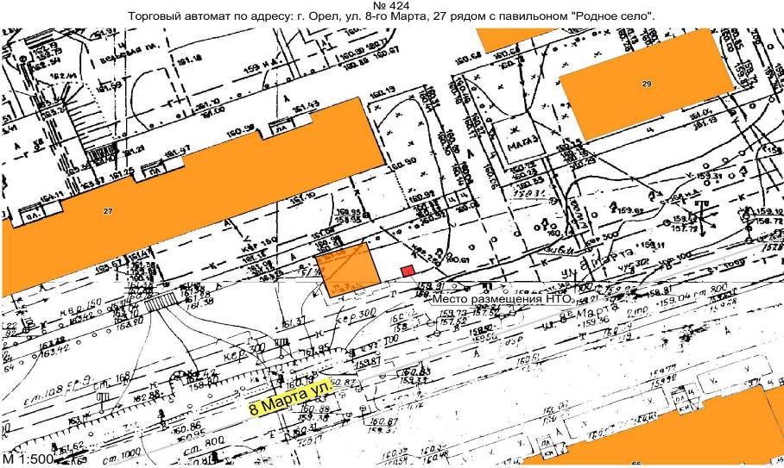
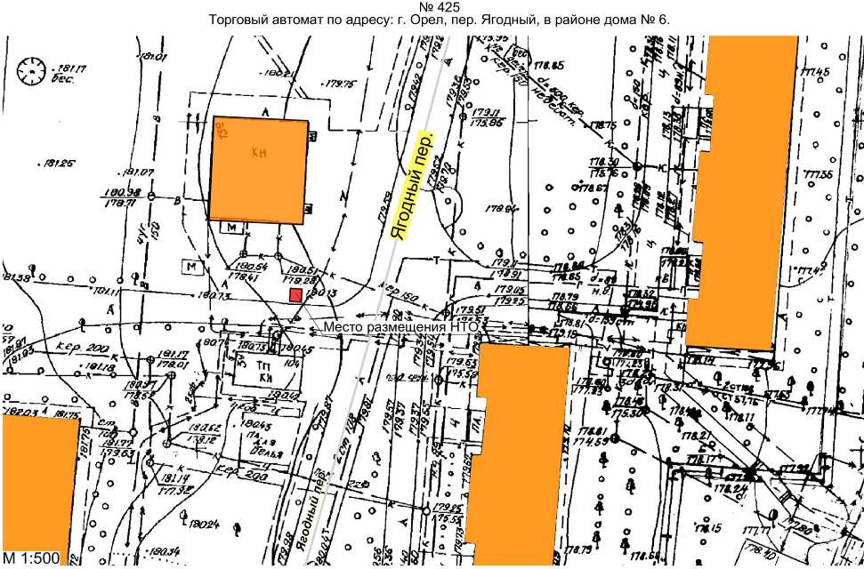
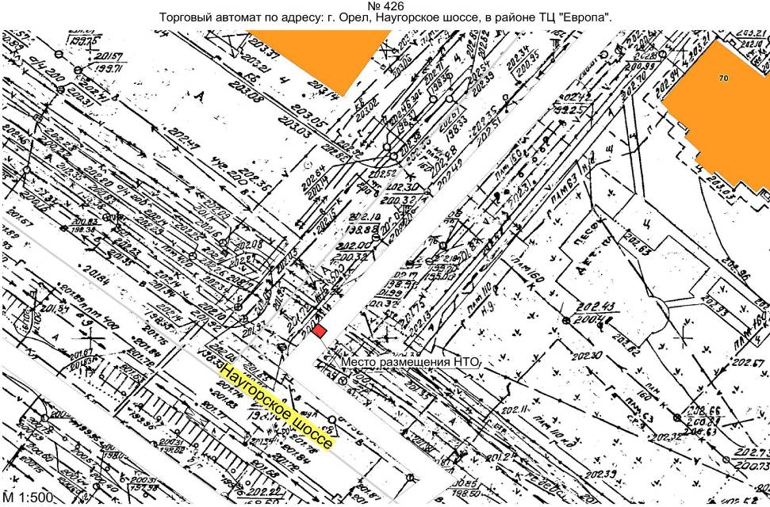
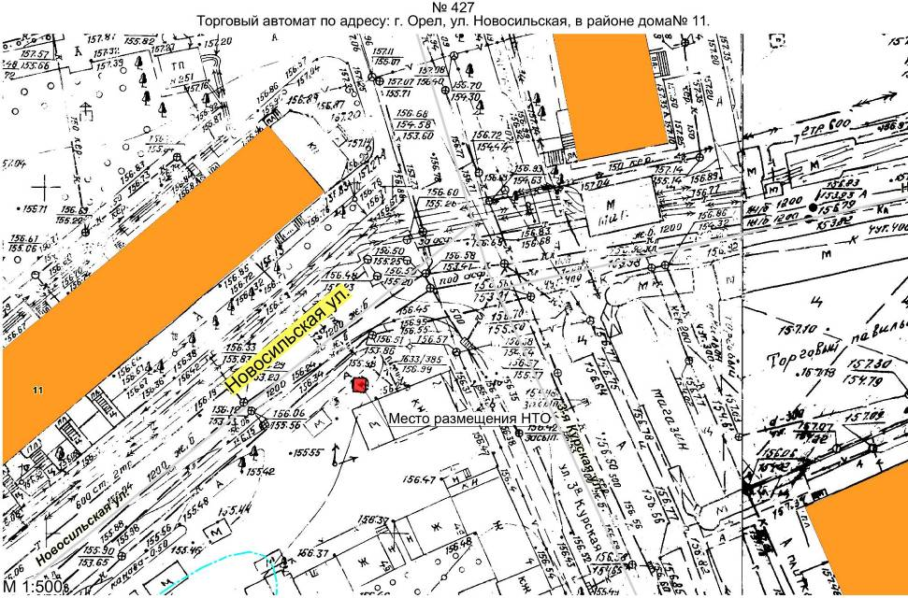
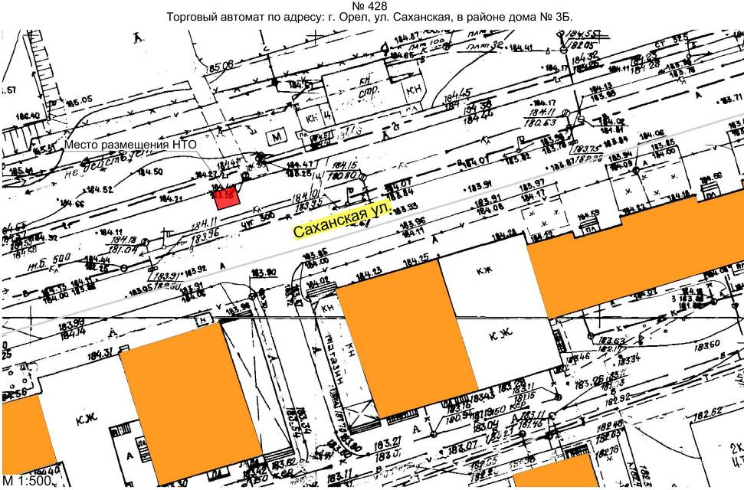
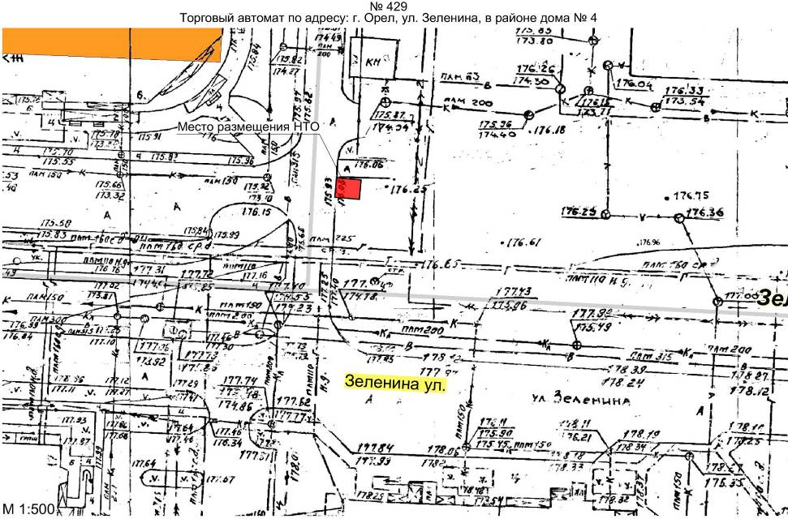
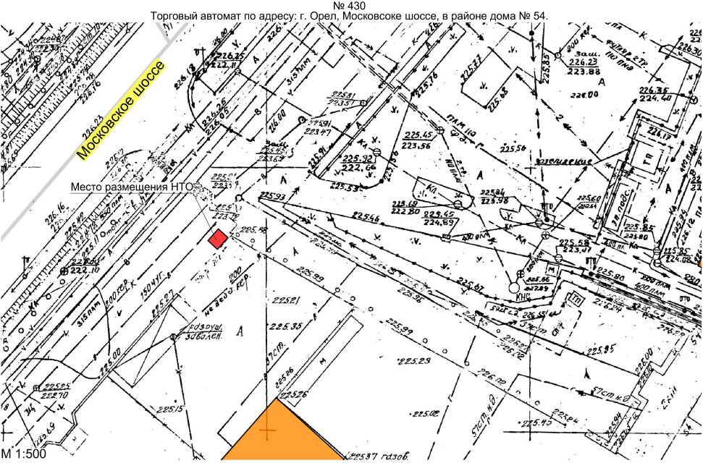
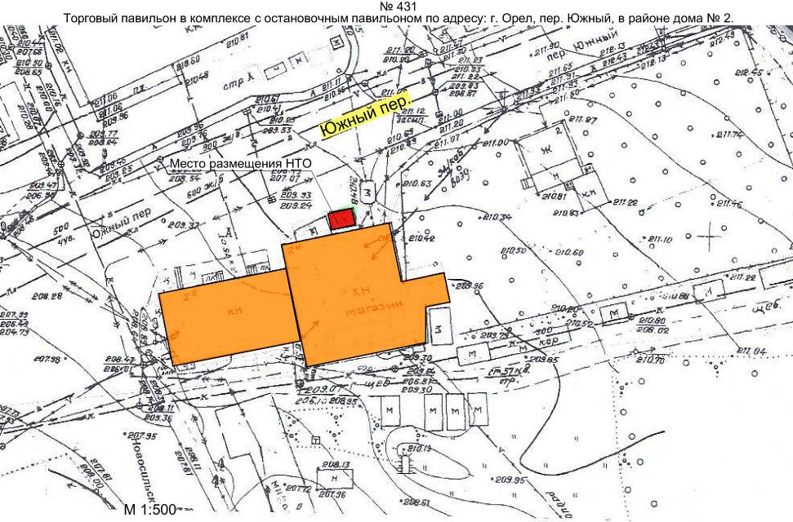
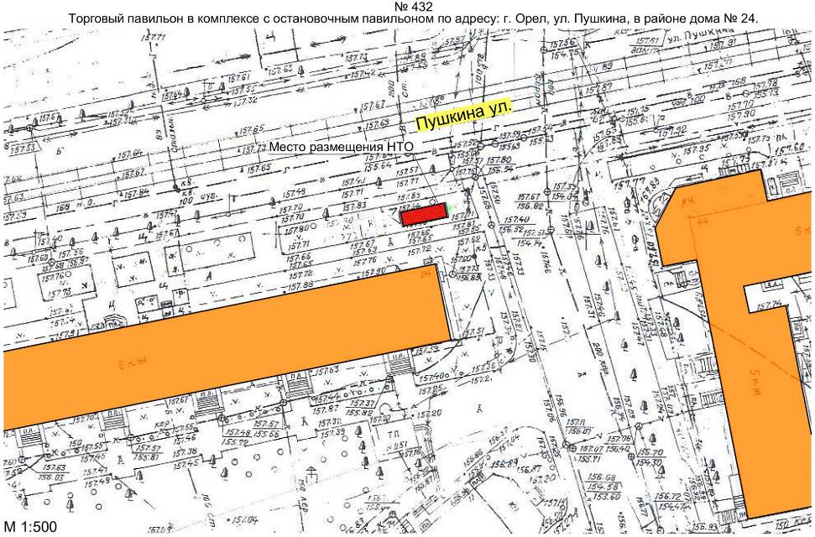
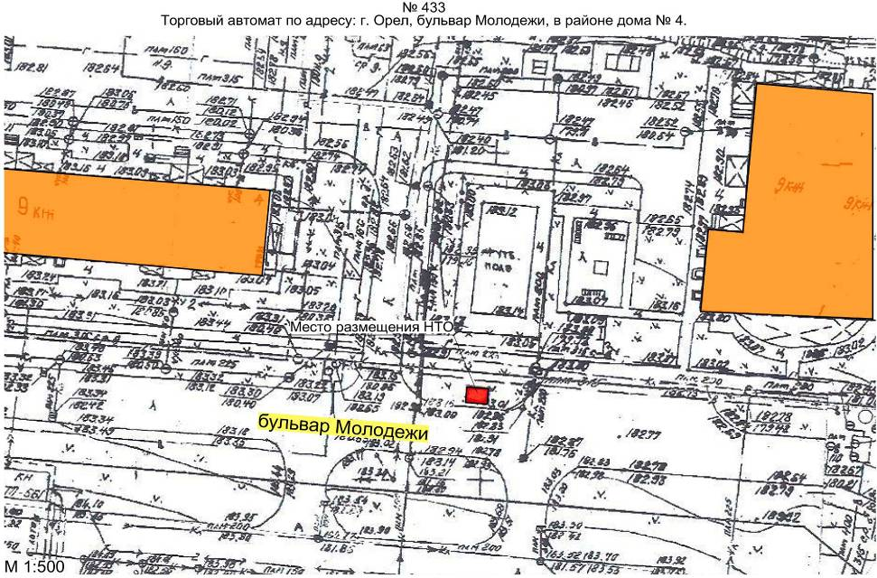
Летнее кафе
(г. Орёл, пл. Карла Маркса, д.1/3 (у ресторана "KFC"))

Заместитель главы администрации
города Орла – начальник финансово
-экономического управления И.Н. Краличев

